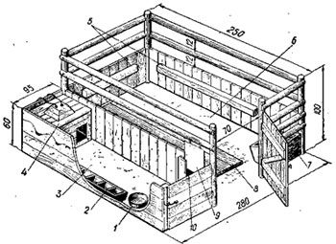
Самодельный станок для содержания подсосной свиноматки с поросятами:
1,2 — поилка и кормушка для подкормки поросят; 3,6— отделения для поросят-сосунов и свиноматки; 4 — домик-«берложка» для обогрева поросят; 5 — бруски; 7 — кормушка для сви-номатки; 8 — деревянный щит; 9 — заслонка; 10 — лаз для поросят

